§ 4.1 Системы объектов
класс____7_______________ф______________________
и_______________________

36. Продолжите фразы:
Система – ___________________________________________________
____________________________________________________________
____________________________________________________________
____________________________________________________________
____________________________________________________________

Системный подход – _________________________________________
____________________________________________________________
____________________________________________________________
____________________________________________________________
____________________________________________________________

Структура – _________________________________________________
____________________________________________________________
____________________________________________________________
____________________________________________________________
____________________________________________________________

Системный эффект – _________________________________________
____________________________________________________________
____________________________________________________________
____________________________________________________________
____________________________________________________________

37. Установите соответствие:
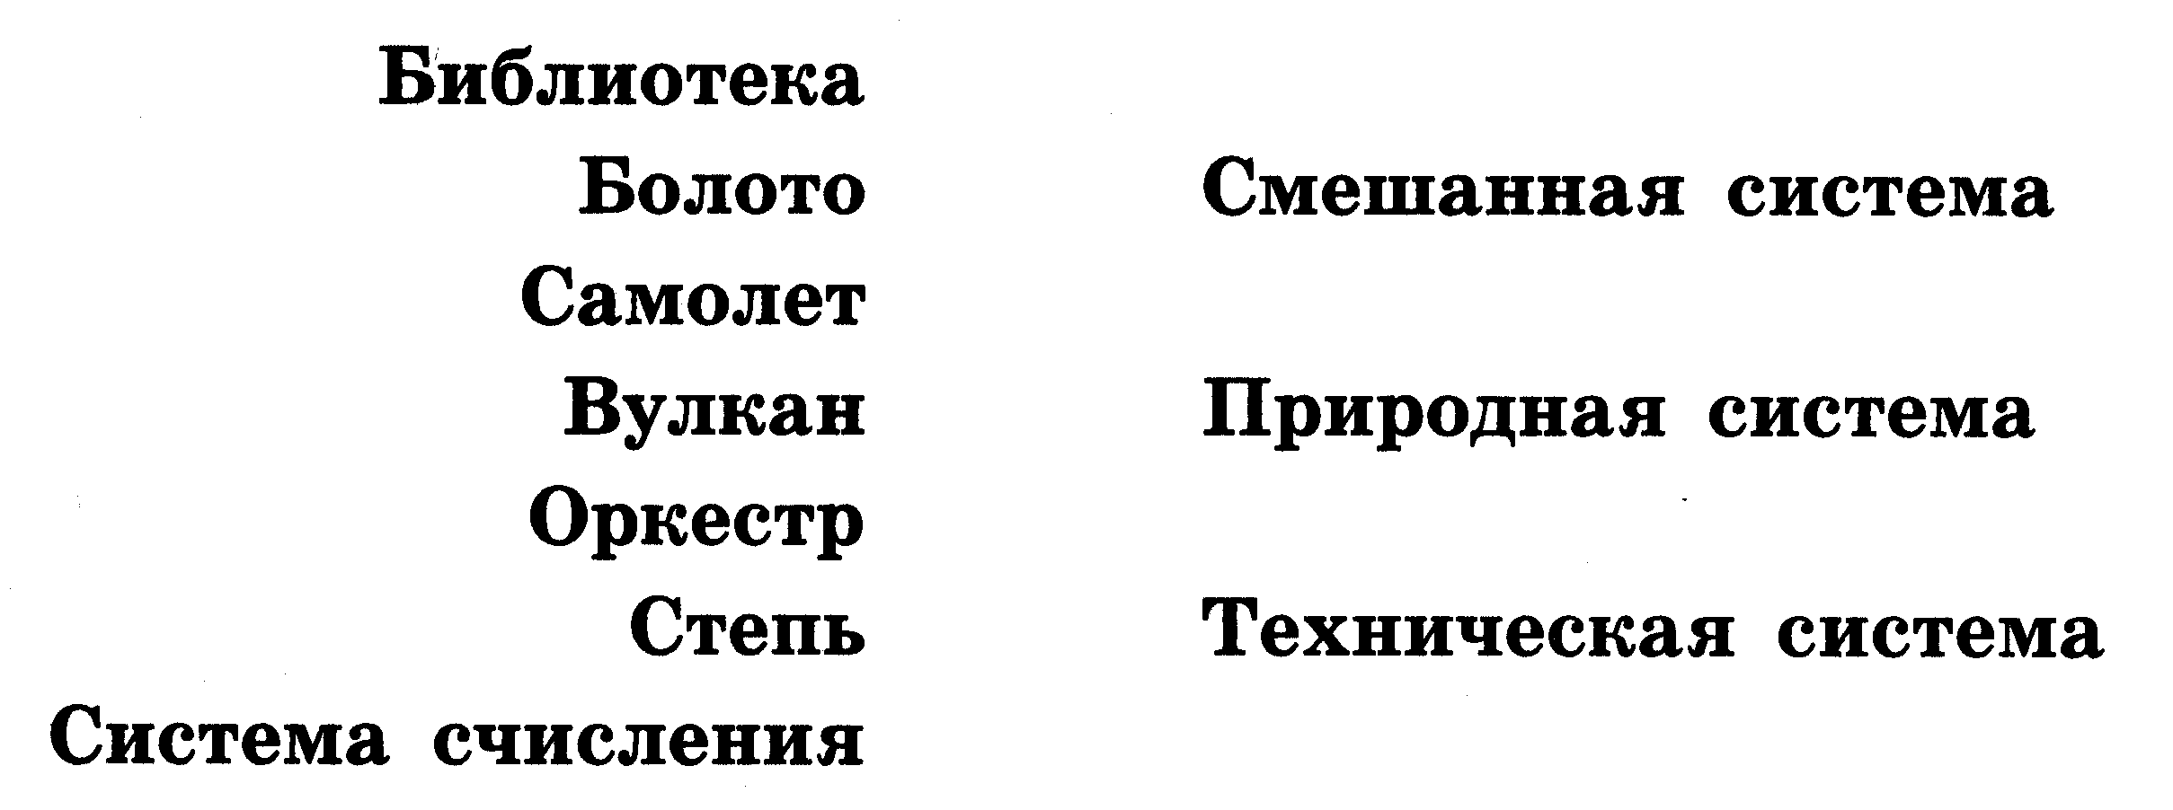

38. Заполните таблицу, выделив подсистемы в следующих системах:
Система | Подсистема 1 | Подсистема 2
школа
компьютер
государство
солнечная система
человек

39. Заполните таблицу, определив надсистемы для следующих систем:
Система | надсистема
школа
больница
автомобиль
река
планета

